Article pour le bulletin de la FSPM 23.10.2018

SIAMS : le meilleur des réseaux sociaux microtechniques
Lorsque j’ai été contacté par votre président pour un point de la situation relatif à SIAMS, j’ai été enchanté (merci !). En effet, plus on parle de la manifestation, plus elle est connue, plus les visiteurs se déplacent et plus les exposants sont satisfaits. Puis j’ai réfléchi et je me suis dit que vous faire un texte qui revient sur le passé n’est pas très utile, je me propose donc plutôt de vous parler du présent et du futur.

Pour nous, organisateurs, le futur de SIAMS est représenté par la prochaine édition qui prendra place du 21 - 24 avril 2020, mais également par les nombreux services que nous offrons à nos exposants tout au long de l’année et plus particulièrement le portail d’informations de SIAMS.

SIAMS 2020 – une prochaine édition quasi pleine
Suite à l’édition de 2018, les exposants ont eu l’opportunité de préréserver leur stand pour 2020. Avec près de 90% de fidélité, la quasi-totalité de l’espace disponible est déjà louée. Notre objectif pour la prochaine édition est donc simple: tout mettre en œuvre pour que nos exposants et les visiteurs soient au minimum aussi satisfaits que lors de l’édition précédente.

Portail d’informations microtechniques
C’est sur le constat que les entreprises microtechniques exposant au SIAMS sont très souvent des petites entreprises ne disposant pas de ressources pour communiquer que le portail a été mis en place en 2016. Avec de simples "copier-coller", les exposants peuvent s’offrir une vitrine qui complète leur communication. Les entreprises intéressées peuvent également compter sur SIAMS pour réaliser et publier du contenu pour elles. Rien de plus simple! La publication sur le portail est totalement gratuite pour les exposants.

Une communication intégrée
Toutes les nouvelles publiées par les exposants sont visibles sur le portail, mais également liées aux profils des exposants du site de la manifestation. Ainsi en période SIAMS, un visiteur intéressé à un exposant (depuis le répertoire des exposants par exemple) trouvera directement toutes les nouvelles publiées par ce dernier. En tout temps, le portail permet de trier les nouvelles par domaines et par entreprises, tout est intégré. Pour l’exposant, c’est une garantie d’efficacité : il publie une nouvelle qui se retrouve au cœur du système et est accessible depuis le portail et la partie dédiée aux visiteurs du salon qui peuvent rechercher par exposant, mais également par produit. Chaque nouvelle est systématiquement relayée sur twitter également.

Plus d’interaction
Une nouvelle version du portail vient d’être mise en ligne. Dorénavant, les visiteurs ont la possibilité d’interagir et de publier des commentaires relatifs aux nouvelles publiées. Cette nouvelle possibilité est très intéressante, elle devrait permettre d’apporter encore plus de valeur aux nouvelles publiées par exemple avec des retours d’expériences de clients. Nous sommes actifs dans un domaine très ciblé et nous nous adressons à des professionnels… nous avons donc bon espoir que les commentaires et les échanges resteront corrects et seront productifs. En cas de nécessité, une modération reste possible.

Plus "d’amour"
Autre innovation, les visiteurs du portail pourront réagir aux nouvelles publiées en indiquant qu’ils les aiment directement sur la page. Nous sommes dans la logique des réseaux sociaux et avec cette possibilité, nous souhaitons offrir plus pour faire vivre la communauté SIAMS. Cette possibilité peut sembler anecdotique, mais nous sommes convaincus que c’est un moyen de plus d’offrir du fun et de la visibilité à nos exposants.

Un service complet pour aider les exposants
Lors de la dernière rencontre avec les exposants, ces derniers ont plébiscité les services offerts par SIAMS, notamment le portail d’informations, même si nombreux sont ceux à préciser qu’ils ne l’avaient pas encore utilisé. Pour y remédier, nous avons mis en place deux services: un qui publie des nouvelles sur le portail en se basant sur la communication existante des exposants et l’autre en développant du contenu avec les exposants.

Notre but est simple: offrir toujours plus aux membres de la communauté microtechnique, en réel et en virtuel.

Pierre-Yves Kohler
SIAMS

Images et légendes page suivante.

A intégrer dans la mise en page
Images et légendes
SIAMS bureau (image haute résolution en pièce jointe)
Avec le portail d’informations v2, le SIAMS souhaite renforcer sa position de prestataire unique au service des entreprises microtechniques et ainsi permettre à ses clients de communiquer directement au cœur du monde de la microtechnique.
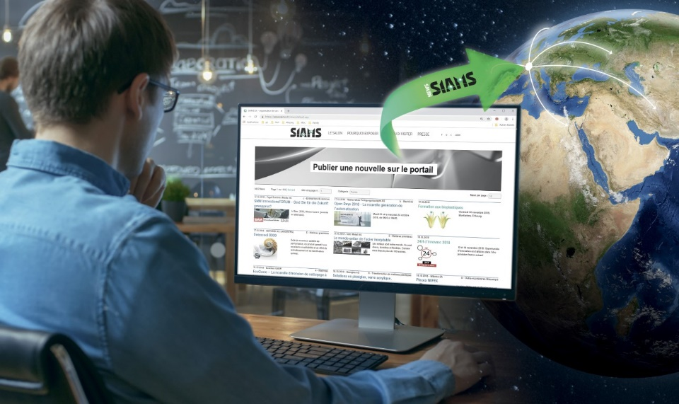

SIAMS smartphone (image haute résolution en pièce jointe)
En cette période d’infox (fake-news) et de multiplication des sources, la plateforme de SIAMS offre des informations très pointues à un public très ciblé, partout dans le monde et sur tous les supports.

Plus d’infos pour cette publication ?

FAJI SA | Pierre-Yves Kohler, Directeur | Z.I. Route de Sorvilier 21 | CH-2735 Bévilard
Tél. +41 32 492 70 10 | Portable: +41 79 785 46 01 | pierre-yves.kohler@faji.ch

